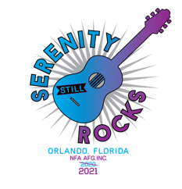

# 31º Convención 2021

# Florida Norte GFA

# Del 27 al 29 de agosto del 2021

# Auspiciado por el distrito 10

 Tienda Boutique  Talleres de Al-Anon, Alateen, AA

 Banquete  Talleres en Español

 Entretenimiento  Salon de Serenidad

 Rifa de canastas 50/50  Literatura Aprobada (LAC)

https://www.afgarea9.org/convention2020

**https:// www.afgarea9.org/convention2020**

**NUEVAMENTE JUNTOS .. TE ESPERAMOS !!**

RESERVA TU HABITACION !!

LLAMAR al (407) 827 -2727

HILTON Orlando Buena Vista Palace

1900 E. Buena Vista Drive

Lake Buena Vista, Fl 32830

$140.00 por noche (Incluye Resort Fee)

Referir:

“2021 NFA AFG CONVENTION”

Ultimo día de tarifa especial:

08/ 05/ 2021

50% Estacionamiento Aprox.$11.00

día o por noche en hotel.

Estacionamiento Gratis en Disney Spring

REGISTRATE HOY !!

$35.00 Adultos / $10.00 Alateen

Inscripción en línea cierra:

8/18/21

En puerta $ 45.00 Adultos / $10 (día del evento)

www.afgarea9.org/convention2020

Alateen:

Deben descargar y traer a la Convención 2021 documento requerido.

*Registración de Alateen incluye Pizza Party.